UNIVERSIDAD TECNOLOGICA NACIONAL

FACULTAD REGIONAL BUENOS AIRES

DEPARTAMENTO SISTEMAS

Catedra: TEORIA DE CONTROL

TRABAJO PRACTICO N° 3

- Obtener la ecuación que relacione la salida Vr (que es la diferencia de potencial a través del resistor R), y la entrada V para el circuito RLC indicado en la figura.

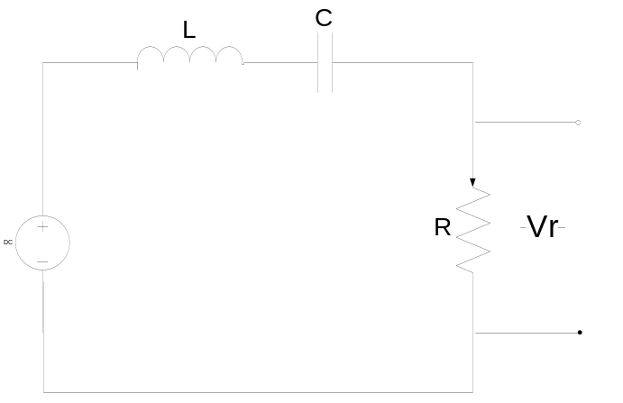
V

- Obtener la ecuación que relacione la salida Vc (que es la diferencia de potencial a través del capacitor C), y la entrada V para el circuito de la figura

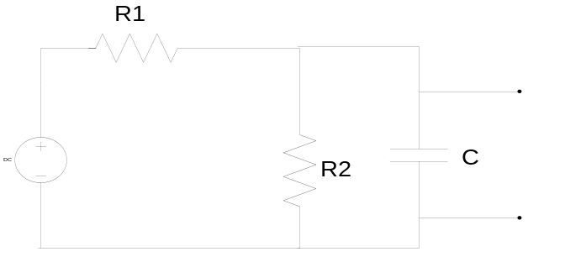
V

- Hallar la salida Vc_{(t)} en el circuito de la figura utilizando resolviendo su ecuación diferencial. La entrada es un escalón de tensión V = 10V que se aplica en t = 0.
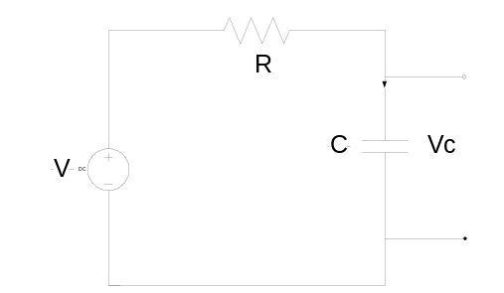

- Un sistema de primer orden tiene una salida Vc_{(t)} que varía con el tiempo t de acuerdo con Vc_{(t)} = V (1-e^{- ³ t} ) donde V es el valor de estado estable de la salida. ¿Cuál es la ecuación diferencial?

- Un circuito RLC serie como el de la figura tiene una R = 100 Ω , L = 20 Hry y C = 20 μF.
  - Hallar la ecuación diferencial que representa a la corriente en función del tiempo cuando se le aplica una entrada escalón de magnitud 20V.
  - ¿Cuál es la frecuencia natural del circuito?
  - ¿Cuál es la frecuencia de oscilación?

